SJEKKLISTE FOR KRAVSPESIFIKASJON TIL REGULERINGSPLANFORSLAG
SIST REVIDERT 07.10.21
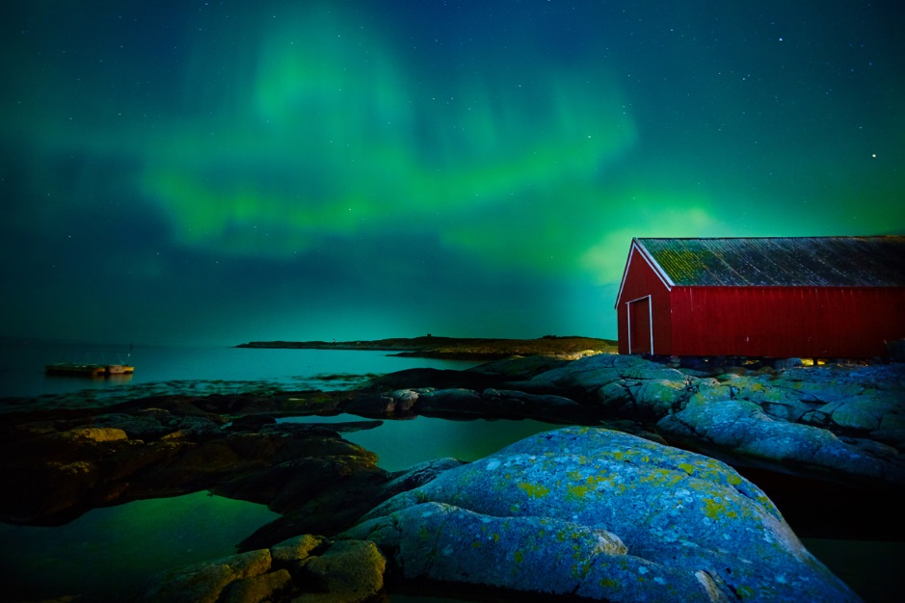

Forord
Kravspesifikasjonen til innlevering av reguleringsplanforslag er utarbeidet for å hindre og klargjøre krav til hva som anses som komplette planforslag, og skape en felles forståelse mellom kommune og plankonsulent om hva som kreves.
Kravspesifikasjonen/sjekklisten inneholder både nasjonale krav (jf. Kart- og planforskriften med tilhørende Nasjonal produktspesifikasjon for arealplan og digitalt planregister NPAD) og Frøya kommunes krav til private reguleringsplanforslag. Der det er henvist til Frøya kommunes maler/veiledere skal disse benyttes. Kravene er da innarbeidet i disse. Kravspesifikasjonen/sjekklisten skal benyttes av plankonsulenten til kvalitetssikring av planmateriell før innsending (1. og 2. gangs behandling), samt av saksbehandler ifbm. mottakskontroll. Plankonsulenten plikter å gjøre seg kjent med den til enhver tid gjeldende kravspesifikasjon/sjekkliste slik denne fremkommer på vår nettside. Alt planmateriell skal utarbeides av fagkyndige, jf. PBL § 12-3. Ufullstendige planforslag medfører at saken stoppes (12 ukers fristen) og returneres for komplettering.
Hvilket planmateriell som inngår i et komplett planforslag, for den aktuelle plansaken, avklares med saksbehandler.

Innhold
Forord 2
1. Planprosess 4
2. Planprogram 4
3. Planbeskrivelse 5
4. Planbestemmelser 5
5. Plankartet 6
6. Vedlegger 9
6.1 Merknadsskjema 9
6.2 Illustrasjoner 9
6.2.1 Oversiktskart 9
6.2.2 Illustrasjonsplan 9
6.2.3 Snitt og oppriss 10
6.2.4 Sol- og skyggeillustrasjoner 10
6.2.5 Fotomontasje/Perspektiv/3d-Modell i Bilder 11
6.2.6 Lengde- og tverrprofiler 11
6.3 Utredninger/Konsekvensutredning (KU) 12
6.3.1 VA-rammeplan 12
6.3.2 Støyrapport 12
6.3.3 Trafikkanalyse 12
6.3.4 Landskapsanalyse 12
6.3.5 stedsanalyse 12
6.3.6 Natur 13
6.3.7 Rekreasjon/Friluftsliv 13
6.3.8 Barnetråkk 13
6.3.9 Ros-Analyse 13
7. Digital reguleringsplan 13
7.1 Basiskart 13
7.2 Tegnforklaring 14
7.3 Plandata på sosi-format 14
8. Diverse 15
8.1 Fysisk modell 15
9. Leveranse - Plandokumenter Og Plandata 15

Planprosess
☐ Anmodning om oppstartsmøte mottas.
☐ Oppstartmøte må avholdes.
☐ Varsel om planoppstart må utføres.
☐ Behandling etter forskrift om konsekvensutredninger (KU) dersom planforslaget kommer inn under vedlegg I eller II, evt. ved vesentlige avvik fra overordnede planer.
☐ Planprogram behandles (hvis planen medfører slik fase).
☐ Oversend alle merknader til oppstart av planarbeid i eget vedlegg til innsending til 1. gangs behandling.
☐ Planforslaget mottas.
☐ Internhøring gjennomføres (2 uker) og tilbakemeldingsskjema sendes til plankonsulent.
☐ Underveismøte(r) bør være avholdt før innsending til 1.gangsbehandling.
☐ Revidert planforslag er mottatt og gjennomgått.
☐ Saken behandles i HOAT – førstegangsbehandling.
☐ Høring og offentlig ettersyn utføres.
☐ Merknadsbehandling.
☐ Planforslaget oppdateres ifølge merknadene fra høringsperioden.
☐ Evt. nytt offentlig ettersyn eller begrenset høring utført.
☐ Merknadsmøte bør være avholdt før innsending til 2. gangs behandling.
☐ Sluttbehandles i HOAT og KST.
☐ Planen kunngjøres.
☐ Behandling etter PBL §12-12, andre ledd (mindre reguleringsplaner) dersom planforslaget er i samsvar med overordnede planer.

Planprogram
☐ Fagetatens mal skal benyttes.
☐ Språket skal være enkelt, godt og lettfattelig.
☐ Skal være kontrollert iht. rettskrivning.
☐ Eksakt planbetegnelse skal påføres forsiden.

Planbeskrivelse
☐ Kommunens mal skal benyttes.
☐ Språket skal være enkelt, godt og lettfattelig.
☐ Skal være kontrollert iht. rettskrivning.
☐ Skriv kort, helst ikke over 50 sider (ekskl. vedlegg).
☐ Eksakt planbetegnelse skal påføres forsiden.
☐ Foto og illustrasjoner skal ha utskriftskvalitet i A4-format.
☐ Forhold i plankartet og spesielle forhold i bestemmelsene bør framgå av planbeskrivelsen.
☐ Planbeskrivelsen skal inneholde en kort oppsummering eller de viktigste funn/konklusjoner som fremgår av tilleggs rapporter.
☐ Avvik fra gjeldene bestemmelser fra kommuneplan/kommunedelplan/områderegulering skal beskrives særskilt og begrunnes.

Planbestemmelser
☐ Kommunens mal skal benyttes.
☐ Eksakt planbetegnelse skal påføres.
☐ Skal være kontrollert iht. rettskrivning.
☐ Skal være i samsvar med PBL § 12-7, jf. ramme med uttømmende oppregning av hvilke forhold det kan fastsettes bestemmelser for.
☐ Hver bestemmelse må gjennomgås kritisk slik at det ikke etableres restriksjoner som ikke har hjemmel og et saklig begrunnet behov.
☐ I mange tilfeller må bestemmelsene nyttes for å sikre rettsvirkningen for påskrifter, symboler, linjer, bygninger m.m.
☐ Krav/grenseverdier skal være entydige/absolutte og ikke for mye skjønnsbaserte.
☐ Unngå for mye informasjon og forklaringer.
☐ Unngå for mye gjengivelse av lov og forskrift.
☐ Skal ha et juridisk språk og oppbygning, klart og entydig.
☐ Kan ha både juridiske og retningsgivende vedlegg eller illustrasjoner. Dette må da klart fremkomme i bestemmelsene.
☐ Ved bruk av rekkefølgebestemmelser må det være en forutsetning at de forhold som begrunner utsettelse av planens gjennomføring, faktisk og rettslig kan og vil bli gjennomført innen rimelig tid, jf.10-årsfristen for ekspropriasjon.
☐ Det skal ikke tas inn lovbestemte krav (krav som dekkes av TEK tas ikke med).
☐ Skrives i skal form.
☐ Skal angi hvem fellesområder er felles for.
☐ Det kan ikke gis bestemmelser om rene økonomiske- og privatrettslige forhold.
☐ Bestemmelsene må innordne seg det som er fastsatt i plan- og bygningslovgivningen.
☐ "Siste revisjonsdato" skal oppdateres hver gang det gjøres endringer i bestemmelsene.
☐ Plankart og bestemmelser er likeverdige og må stemme overens, herunder samme feltnavn, navn på hensynssoner m.m.
☐ Påse at nummereringen av paragrafene er riktig.
☐ Reguleringsbestemmelsene skal følge det som er fastsatt i gjeldende kommuneplan/kommunedelplan/områderegulering for planområde.

Plankartet
☐ Det juridiske plankartet skal kun fremstilles med de arealformål, hensynssoner, tekster, linje- og punktsymboler som gir rettsvirkning og ingenting utover dette. All tekst som inngår i plankartet og er gjenstand for vedtak skal skrives med svart. Alle Illustrasjoner skal fremkomme som vedlegg til den formelle planen, som illustrasjonsplan, snitt m.m.
☐ Arealformål og hensynssoner (farger, betegnelser, skravur og SOSI-koder) skal være i samsvar med NPAD.
☐ Juridiske tekster, linjer- og punktsymboler skal være i samsvar med NPAD.
☐ Feltkoder (KMD feltkoder) skal påføres der det er nødvendig for forståelse av planen, som referanse mellom bestemmelser og plankart. Det er ikke nødvendig å nummerere de enkelte delfeltene dersom det ikke er knyttet forskjellige bestemmelser til disse, eller dersom det bare er ett formål. Plankartet gjennom planbestemmelsene skal fastsette eierform og feltkode benyttes i tillegg til prefiks for eierform (o_ eller f_).
☐ Alle byggeområdene skal påføres grad av utnytting og høydebegrensninger (ikke areal, ikke gjenstand for vedtak). Gjelder ikke for eksisterende byggeområder (kulturminner) som skal bevares.
☐ Alle byggeområder skal ha byggegrenser for å fremstille begrensninger og muligheter når det gjelder avstand til vei, jernbane, kulturminner, naboeiendommer etc. for plassering av fremtidige tiltak etter PBL. Også der byggegrenser følger andre juridiske linjer (inkl. formålsgrenser), skal disse fremstilles digitalt og inngå i plandataleveransen, men siden slike byggegrenser da ikke blir synlige i plankartet skal bestemmelsene omtale disse spesielt (da linjene her overlapper). Det kan i planbestemmelsene gis unntak fra byggegrense for konkrete tiltak (f.eks. garasje, utebod o.l.)
☐ Eierform skal påføres aktuelle formålsflater, men må være forankret i bestemmelsene. Påføres kun offentlig formål (prefiks o_ til feltnavnet) og fellesareal (prefiks f_ til feltnavnet). Bruk av prefiks skal vises i tegnforklaringen.
☐ Ved fastsettelse av grad av utnytting skal en eller flere av følgende forkortelser (påføres plankartet) og begreper benyttes: %-BRA=@% (prosent bruksareal), %-BYA=@% (prosent bebygd areal), BRA=@ m² (bruksareal), BYA=@ m² (bebygd areal). Forkortelsen vises i tegnforklaringen.
☐ Ved fastsettelse av juridiske høyder skal en eller flere av følgende forkortelser (påføres plankartet) og begreper benyttes: BH (byggehøyde), MH (mønehøyde), GH (gesimshøyde), PH (planeringshøyde). Forkortelsen vises i tegnforklaringen. Høydetallet angis med kotetall eller gjennomsnitt planert terreng.
☐ Aktuelle måle- og avstandslinjer med påskrift skal benyttes for byggegrenser (fra senterlinje for ev. tilliggende veg), veibredder m.m.
☐ Hensynssoner fra KPA kan videreføres i reguleringsplanen som hensynssoner eller innarbeides i arealformål og bestemmelser som ivaretar formålet med hensynssonen. Skal kun brukes i nødvendig utstrekning, interesser av vesentlig betydning for arealbruken. I de fleste tilfeller er det tilstrekkelig å benytte bestemmelser.
☐ Faresoner (ras, flom, høyspenningsanlegg m.m.) skal alltid vises med hensynssone.
☐ Automatisk fredete kulturminner/vedtaksfredete kulturminner, med sikringssoner, skal alltid vises med hensynssone d).
☐ Rundt verneverdige kulturminner (bygninger/anlegg) skal det alltid legges en tykk strek (SOSI-kode 1210). Ikke nødvendig med hensynssone. Dersom det også er viktig å sikre omgivelsene kulturminnet inngår i, skal både kulturminnet (1210) og omgivelsene inngå i hensynssone c).
☐ For hensynssoner og kombinerte formål på små flater skal avstanden mellom linjene i skravuren/stripene reduseres til det halve.
☐ Eiendomsgrenser som forutsettes å måtte utgå som et resultat av reguleringen (formålsgrensen følger ikke eiendomsgrensen) symboliseres med --Z--Z--.
☐ All tekst må være tydelig/lesbar (ISO-skrift) og ikke overlappe annen viktig informasjon.
☐ Stedsnavn skal skrives iht. lov om stadnamn.
☐ Målestokken skal være 1:1000, 1:1500, 1:2000, alt. 1:500 der det er behov for stor detaljeringsgrad.
☐ Arealformålet Kjøreveg (2011) benyttes alltid dersom planen viser tilliggende arealformål for fortau/gang- og sykkelveg. Arealformålet Veg (2010) benyttes der det i planen forutsettes blandet trafikk (gående og kjørende) eller der det i planen ikke tas stilling til om det skal etableres sideanlegg for gående/syklende.
☐ Avkjørsler/veikryss; frisiktlinje stiples helt ut til midt i aktuell kjørebane. Hensynssone frisikt skraveres frem til kant kjørebane. NB! Reduser avstanden mellom stripene. Frisiktkravet f.eks. 3x20 (30 km/t) eller 4x45 (50 km/t) påføres. Betegnelsen H140 påføres (ikke løpenr. da alle frisiktsoner har lik planbestemmelse). Ikke avkjørselspiler i regulerte avkjørsel. Frisiktsonen skal ikke tegnes utenfor planavgrensning.
☐ Avkjørsler med ÅDT > 50 (mer enn ca. 10 boenheter) og ÅDT på primærvegen > 2000 skal utformes som kryss.
☐ Gjennomgående fortau, med nedsenket kantstein i avkjørslene, skal nyttes i avkjørsler fra parkeringsplasser og avkjørsler med ÅDT < 50. SOSI-kode 2800 skal nyttes.
☐ I utgangspunktet er det formålet på grunnen/vannoverflate som skal vises med formålsfarge i plankartet. Fremstilling av arealformål på andre vertikalnivå skal skje i egne kartutsnitt eller på egne delkart. De ulike vertikalnivåenes utstrekning ift. hverandre skal vises i en egen illustrasjon på plankartet, jf. NPAD.
☐ Parkeringskjeller er en del av byggeområdet og vises normalt ikke på plankartet, men omtales i bestemmelsene. Dersom anlegget strekker seg utover formålsgrensen på grunnen (byggeområdet) må det vises med bestemmelsesgrense eller som eget vertikalnivå.
☐ Egne plankartutsnitt skal påføres tekst, for eksempel "Utsnitt 1 - regulering under grunnen, vertikalnivå 1", samt målestokk og nordpil.
☐ Dersom regulering i flere plan er delt på flere delkart, skal det på hvert delkart påføres tekst, for eksempel "Regulering under grunnen, vertikalnivå 1".
☐ Plankart skal ikke ha tekst/linjer utenfor planavgrensningen.
☐ Tegnerekkefølge for plankartets innhold (opplistet «fra øverst til nederst»):
- Påskrifter
- Juridiske linjer og punkt/symbol
- Hensynssoner/bestemmelsesområder
- Basiskart
- Arealformål
☐ Skal ha et godt kartografisk uttrykk.

Vedlegger

Merknadsskjema
☐ Kommunens mal skal benyttes.

Illustrasjoner
☐ Alle illustrasjoner skal påføres eksakt planbetegnelse, navn og nr., for eksempel "ILLUSTRASJON 1 - Oversiktskart".
☐ Skal være lesbar/forståelig for "vanlige folk" uten lokalkjennskap.

Oversiktskart
☐ Skal vise planområdets beliggenhet i forhold til nærområdet (vegsystemet, skole, barnehage, dagligvarebutikk, lokalsenter/bydelssenter, friarealer, idrettsanlegg, ev. andre viktige målpunkt). Skal alltid vedlegges planforslag.
☐ A4-format eller A3.
☐ Marker eventuelle skoleveger.
☐ Aktuelle stedsnavn og vegnavn skal legges inn (navn som benyttes i planbeskrivelsen).

Illustrasjonsplan/Situasjonsplan
☐ Skal vise maksimal utnyttelse slik dette er angitt på plankartet/i bestemmelsene.
☐ Det skal ikke være motstrid mellom illustrasjonsplan og plankart/bestemmelser.
☐ Byggegrensene skal vises, samt tomteareal.
☐ Antall etasjer (byggehøyde) skal påføres.
☐ Skal vise snittlinjer dersom snitt inngår i illustrasjonsplanen.
☐ For planer hvor det er krav til mengde og kvalitet på utearealene, skal disse arealene fremkomme.
☐ Stigningsforhold for alle kjøre- og gangveger skal oppgis i %.
☐ Skal vise mulig renovasjonsløsning.
☐ Skal vise eksisterende, og eventuell ny nettstasjon med sikkerhetssone.
☐ Skal vise murer, skjæringer og fyllinger.
☐ Skal ha tegnforklaring som forklarer all farge- og symbolbruk i planen, samt målestokk, linjal og nordpil.
☐ Påfør nødvendig forklarende tekst. Det må imidlertid prøve å bruke tegnforklaringen mest mulig for å holde kartet rent.

Snitt og oppriss
☐ Skal vise maksimal utnyttelse slik dette er angitt på plankartet/i bestemmelsene.
☐ Skal vise både eksisterende og fremtidig situasjon (stiples inn eksisterende terreng).
☐ Alle aktuelle kotehøyder skal påføres (bygg, veger, plasser m.m.).
☐ Det skal lages et tilstrekkelig antall snitt, både karakteristiske og kritiske.
☐ Skal strekke seg så langt at de også dekker viktig/relevant informasjon utenfor planområdet.
☐ Skal fremstilles i passende målestokk.
☐ Skal ha mennesker tegnet inn i riktig målestokk, slik at man forstår skalaen.
☐ Bygg som er/skal rives, skal stiples inn i snittet.
☐ Snittlinjer, med piler som viser leseretning, skal vises på et oversiktskart, ev. på illustrasjonsplanen.
☐ Skill mellom bygg i snittet og bygg bak snittet.
☐ Påfør gate-/veinavn, husnr. eller annen relevant tekst for å gjøre snittet mer lesbar.

Sol- og skyggeillustrasjoner
☐ Skal vise både eksisterende og fremtidig situasjon.
☐ Skal vise situasjonen ved jevndøgn kl. 1200, 1500 og 1800.
☐ Skal vise situasjonen 20. mai kl. 1200, 1500, 1800 og 2000.
☐ Skal vise situasjonen ved sommersolverv kl.1800 og 2000.
☐ Skal vise situasjonen ved vintersolverv kl.1200, dersom forslaget inneholder skole eller barnehage.
☐ Skal vise skyggeutslag både for prosjektets egne bygninger og uteareal, samt for tilgrensede eiendommer og bygninger dersom disse blir påvirket.
☐ Skal være sett ovenfra, med tydelige fargekontraster.
☐ Skal ha tegnforklaring som forklarer all farge- og symbolbruk, samt målestokk, linjal, nordpil, samt dato og tidspunkt for sol- og skyggeillustrasjonen.
☐ Vurder hvorvidt vegetasjon, spesielle trær, skal medtas.
☐ For planer hvor det er krav til mengde og kvalitet på utearealene, skal disse arealene fremkomme, sett ift. jevndøgn kl. 1500.
☐ Skal vise maksimal utnyttelse slik dette er angitt på plankartet/i bestemmelsene.
☐ Påfør gate-/veinavn, husnr. eller annen relevant tekst for å gjøre illustrasjonen mer lesbar.

Fotomontasje/Perspektiv/3D-modell i bilder
☐ Skal vise maksimal utnyttelse slik dette er angitt på plankartet/i bestemmelsene.
☐ Skal vise eksisterende og fremtidig situasjon i riktig volum og høyde. Det skal skilles mellom eksisterende og planlagt bebyggelse.
☐ Skal vise flere fotostandpunkt, bl.a. fra kritiske punkt på bakkenivå, f.eks. fra det nærmeste nabobygg (avtal med saksbehandler).

Lengde- og tverrprofiler
☐ Tverrprofiler skal vise en målsatt fordeling mellom kjørebane, gående, syklister, samt annet veiareal (skjæring, fylling, murer, snøopplag, areal for lysstolper). Eksisterende eiendomsgrenser skal stiples inn.
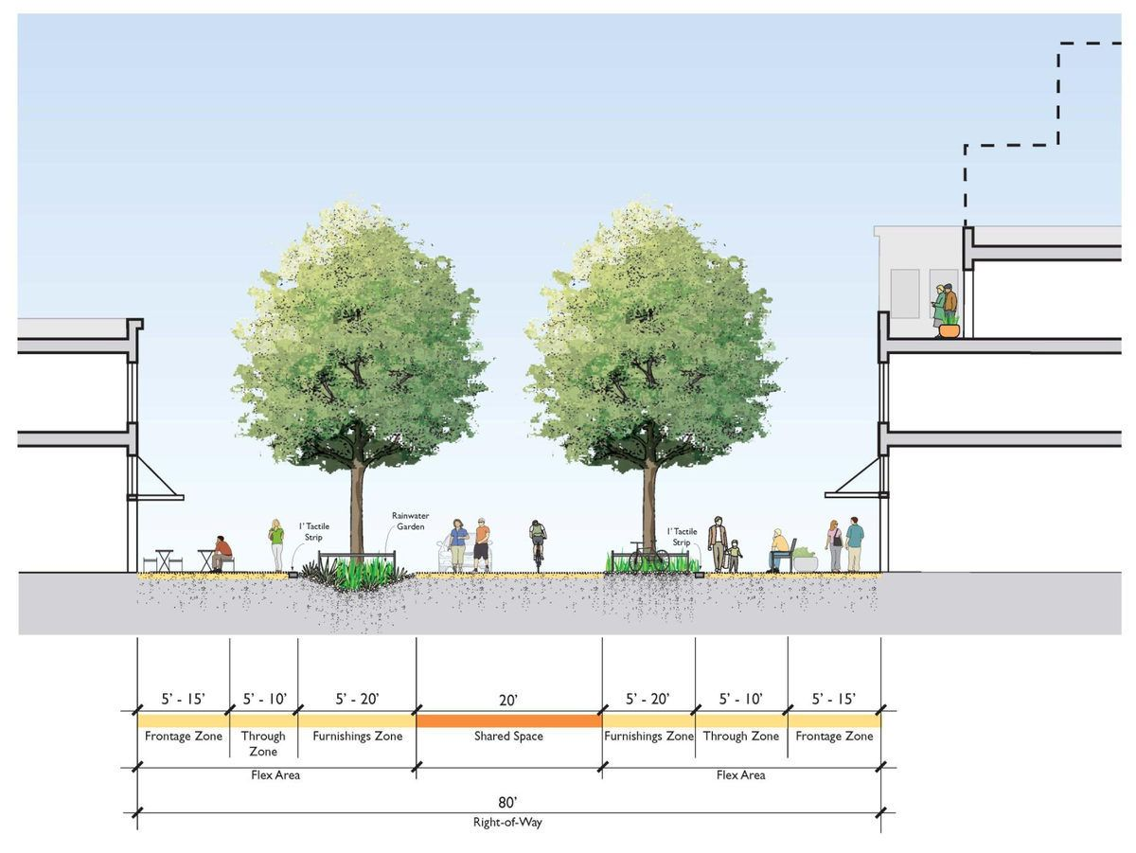
☐ Ved utbedring skal eksisterende veg stiples inn.

Utredninger/Konsekvensutredning (KU)
☐ Utredninger skal utarbeides av firma med særskilt kompetanse (fagkyndighet) innenfor fagområdet.
☐ Alle utredninger skal påføres eksakt planbetegnelse, samt navn og nr., for eksempel "RAPPORT 1 - Trafikkanalyse".
☐ A4-format.
☐ Større utredningsrapporter skal alltid ha et kort sammendrag med konklusjon og forslag til avbøtende tiltak.

VA-rammeplan
☐ Skal vise prinsippløsninger for området mht. vann-, avløps- og overvannshåndtering, samt sammenhengen med overordnet hovedsystem.

Støyrapport
☐ Trafikkstøy skal beregnes ut fra antatt trafikktall 10 - 20 år frem i tid, for fasader og utearealer. Det skal skisseres løsninger for støyskjerming slik at støynivå ikke overstiger grensene satt i kommuneplanen og i retningslinje for behandling av støy i arealplanlegging, T- 1442.
☐ Beregning av støynivå fra andre støykilder, for eksempel industri, nærmiljøanlegg og lignende, avklares med saksbehandler.

Trafikkanalyse
☐ Registrere ÅDT-tall i dag, beregne trafikktall 10 - 20 år frem i tid, vis trafikkstrømmer i tilliggende områder, lokalisere kritiske punkt mht. trafikkapasitet og trafikksikkerhet og skissere løsninger (kantparkering, beboerparkering, soneparkering, trafikkregulerende tiltak, vegstigning, alt. adkomster, kryssutforming, svingefelt, fortau, sykkelfelt, gang- og sykkelveg, snarvei, skoleveg).
☐ Valg av vegklasse skal begrunnes og oppfylle Statens vegvesen håndbok N100 – Veg- og gateutforming. Eventuelle avvik må dokumenteres og begrunnes.

Landskapsanalyse
☐ Skal registrere landskapsrom/daldrag, koller, silhuetter, skrenter, utsiktspunkt og bekker. Elementene skal kartfestes og verdivurderes. Dette er mer enn en fysisk beskrivelse av landskapet men en analyse av stedsverdier som nyttes i dag eller som har potensiell til å nyttes i planforslaget og derfor bevares.

Stedsanalyse
☐ Henvise til regjeringens veileder.

Natur
☐ Kartlegging av naturtyper og verdisetting av biologisk mangfold skal skje etter DN-Håndbok 13.
☐ Viltkartlegging skal skje etter DN-Håndbok 11.

Rekreasjon/Friluftsliv
☐ Innenfor planområdet skal stier, lekehytter, disser (husker), balløkker, lekeplasser og annen spor av barns bruk/lek registreres. Elementene skal kartfestes og evt. kommenteres. Det skal også gjøres en vurdering av verdien av disse elementene.
☐ I en radius på 500 meter utenfor planområdet skal man registrere offentlig tilgjengelige friområder, balløkker og lignende. Dette skal kartfestes og evt. kommenteres. Tilgangen til disse (mht. trafikksikkerhet, høydeforskjell m.m.) skal kommenteres.

Barnetråkk
☐ En evt. bruk av metoden Digitalt barnetråkk avtales med saksbehandler.

Ros-Analyse
☐ Skal utføres jf. DSBs veilederen.
☐ Tema bør gjennomgås med plankonsulent.
☐ ROS-analyse legges ved som vedlegg, med oppsummering i planbeskrivelsen.

Digital reguleringsplan

Basiskart
☐ Basiskart fra DOK skal tilfredsstille standard FKB-B, der det er tilgjengelig.
☐ Uttaksdato, fra basiskart DOK, skal ikke være eldre enn 6 mnd. ved innsending. Gjelder for plankart og alle illustrasjoner.
☐ Tilleggskartlegging (i privat regi) dersom mangelfull dekning, koter m.m.
☐ Tilpasset rutenett med koordinatpåskrifter (for alle målestokker), UTM32_Euref89.
☐ All informasjon i basiskartet skal tegnes med gråtone- uten flater, strektykkelse 0,25 RGB=153-153-153, med unntak av eiendomsgrenser og gnr./bnr, jf. nedenfor. Informasjonen i basiskartet er ikke gjenstand for vedtak.
☐ Eksisterende eiendomsgrenser skal tegnes med grå stiplet strek, gnr./bnr. med grå strek, strektykkelse 0,25 RGB=255-0-0, med ett unntak: i områder med grå formålsfarge skal grenser og gnr./bnr. tegnes med svart.
☐ Basiskartet skal også vise godkjente tiltak (SOSI objekttype PblTiltak) som ikke er fotogrammetrisk kartlagte. Basiskartet fremstilles i plankart uten fylte eller skraverte flater, men PblTiltak flater (polygoner) skal vises med 45o skravur.
☐ Basiskartet skal fremkomme i original stand, uten endringer. Data skal ikke fjernes, endres eller legges til. I noen tilfeller kan det imidlertid være aktuelt å utelate mindre vesentlig informasjon fra kartgrunnlaget for å gi plankartet bedre lesbarhet. Dette skal avklares med kommunen.
☐ Karttema som kan virke forstyrrende og/eller ikke er nødvendig for forståelsen av planen skal skjules (for eksempel ledningsnett, senterlinje eksisterende veg m.m.)
☐ Fjern overflødig/dobbel tekst (gnr./bnr., adressetekster og saksnumre), der det ikke er nødvendig for framstilling av plankartet.
☐ Gate-/veinavn (inkl. vegkategori og nr.) og andre henvisninger i planen, som husnr. og gnr./bnr. skal plasseres slik at disse er godt synlige/lesbare i planen.
☐ Basiskartet skal ha en utstrekning tilsvarende utsnittet i plankartet, slik at viktige situasjonsforhold fanges opp, for eksempel veikryss.
☐ Det digitale kartet skal orienteres nord – sør og ikke roteres, skaleres og/eller origoforskyves.
☐ Ev. uklare eiendomsgrenser i/langs planområdet bør avklares gjennom kartforretning, for eksempel der formålsgrensen skal følge eiendomsgrense.

Tegnforklaring
☐ Eksakt planbetegnelse skal påføres med plan id og plannavn.
☐ Skal kun vise arealformål, hensynssoner, samt tekster, linje- og punktsymboler som er brukt i plankartet / SOSI-filen(e).
☐ Feltkoder, bokstav uten løpenr. og eierform, skal påføres de aktuelle arealformålene.
☐ A4-format, plassert i nedre høyre hjørne, så fram til det er mulig.
☐ Alle aktuelle prosesstrinnsdatoer skal legges inn i saksgangen.
☐ Frøya kommunes logo skal legges inn til førstegangsbehandling.
☐ "Siste revisjonsdato plankart" skal oppdateres for hver gang det gjøres endringer i kartet.

Plandata på SOSI-format
☐ Plandata skal leveres på separate SOSI-filer for hvert vertikalnivå.
☐ Plandata skal ha samme geometri som kartobjekter fremstilt på plankartet (PDF). Geometriobjektene skal konstrueres etter geometriske prinsipper og skal kunne benyttes som entydige stikningsdata.
☐ Skal vise kun lovlige koder for reguleringsformål og hensynssoner iht. vedlegg I og II i NPAD og gjeldende SOSI-versjon.
☐ Skal vise juridiske geometriobjekter med feilfrie topologi- og egenskapsdata ved innsending til 2. gangs behandling. Siste versjon av programvaren SOSI-kontroll fra Statens kartverk forutsettes benyttet, og versjonskontroll utføres rutinemessig.
☐ Oversendelsen skal inneholde navn, tlf. og e-post til konstruktør.
☐ Eksakt planbetegnelse, dvs. plannavn og planID tildelt av Frøya kommune, og kommunenr. 5014 skal benyttes på de objektene der disse egenskapene er påkrevd i gjeldende SOSI-standard.
☐ Utnyttingsgrad (..UTNYTT) skal registreres som egenskap på formålsflaten der de er fastsatt i bestemmelsene.
☐ Samlet uteoppholdsareal (..UTEAREAL) skal registreres som egenskap på formålsflaten der de er fastsatt i bestemmelsene. Dette for å se at arealet oppfyller minstekravet i henhold til plan.
☐ Feltnavn (..FELTNAVN) for formålsflater skal registreres som egenskap på flaten med henvisning til bestemmelsen(e).
☐ Kodeverdi for påskrifttype (..RPPÅSKRIFTTYPE) skal alltid benyttes for RpPåskrift.
☐ ..BESKRIVELSE er påkrevet for en rekke formålskoder angitt i SOSI-standarden.

Diverse

Fysisk modell
☐ Eksakt planbetegnelse skal påføres.
☐ Skal påføres nordpil, målestokk og målestav.
☐ Eksisterende og planlagt bebyggelse skal ha ulike farger.

Leveranse - plandokumenter og plandata
☐ All formell innsending av planmateriell for behandling skal skje til følgende e-postadresse: postmottak@froya.kommune.no med kopi til saksbehandleren.
☐ Plandata og plandokumenter skal leveres iht. tabellen under.
☐ Eventuelle opprettinger etter Hovedutvalget for allmenne- og tekniske tjenester/Kommunestyrets vedtak avtales med saksbehandler.
Materiell | Filtype | Til fastsetting av planprogram | Til 1. gangs behandling | Til 2. gangs behandling | Kommentarer
Planprogram | Word og PDF | x | - | -
Planbeskrivelse m/vedlegg | Word og PDF | - | x | x
Illustrasjonsplan | PDF | - | x | x | Målestokkriktig.
Bestemmelser | Word og PDF | - | x | x
Plankart | PDF | - | x | x | Målestokkriktig.
Plankart | SOSI | (x) | x | x | Skal leveres dersom slike filer er tilgjengelige.
Plandata | SOSI¹ | - | x | x | Én fil pr. vertikalnivå i planen, etter gjeldende SOSI-standard.
SOSI-kontroll | TXT | - | x | x | Én fil for hver SOSI-fil.
¹SOSI-leveranse av plan omfatter alle data som inngår i en fullstendig fremstilling av plankartet. Både juridisk plankart, tegnforklaring, rutenett og påskrifter inngår. Plandata i plankart skal være ordnet slik at hver objekttype har egne lag, det samme gjelder basiskart.

